Лекция 8.

Закончим информацию про Архимеда. 287-212 г.до н.э.
Известные его произведения:
- «О равновесии плоских тел», или «О центрах тяжести». Включено в основу статики. Предтечи современной статики.
- «О плавающих телах» Основные законы гидростатики, свойства плавающих тел. Положил начало легенде, типа, каким образом ювелир выплавляющий корону смухлевал, положив туда серебро вместо золота.
- «Об опорах» До нас не дошло, известно со слов Витровия.
- «Катоприка» Изображения предметов в плоских, выпуклых и вогнутых зеркалах. О том, как он поджигал вражеские корабли при помощи параболоидных зеркал.
- «О цилиндре»
- «О спирали»
- «Послание к Эратосфену» Здесь он определяет объём шара, используя механические соображения. Исполщуя свойства рычага (им же установленные) он определяет объём шара используя равнообъёмные срезки соответствующего цилиндра. Потом – использует инфинитизимальные верхние и нижние суммы.
- «Псамнит» - исчисление песка. Содержит названия чисел сколь угодно больших десятичных разрядов. 10000 назывались мериадой. Это 10 в 4й. Он доводит до 10 в 4й * ещё на 10 в 4й. 10^(8*2) Он дошёл до границы 10^(8*10^8). Использует периодизацию, в основе которой – 10^4. Утверждает, что 10^63 - количество песчинок, которые могут поместиться в шаре с центром в центре земли и с границей в сфере неподвижных звёзд.
Мы познакомились с интегральными методами. Меньшей известностью пользовались его дифференциальные методы, с помощью которых он строил касательные. Он находит касательную к спирали.

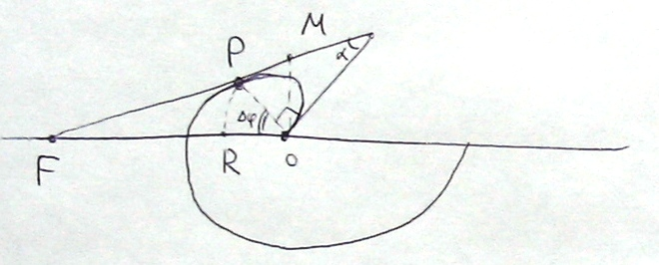

Строится конструкция, как будто чертёж сделан, а потом определяются параметры. Подкасательная – перпендикуляр, проведённый к радиусу к точке, которая является точкой касательной. FPR и POT почти подобны.
Архимед жил во время упадка того уровня цивилизации, о котором мы говорили. Следующим гигантом был.
Аполлоний (-270г.до н.э.) Учился и работал в Александрии. Он был астрономом, математиком (тогда говорили «геометром» Математиками называли чернокнижников, и их часто казнили). Наиболее широкую известность получил трактат «Конические сечения»(8 книг. До нас дошли не всех. Что-то на арабском языке). Он пользовался и аналитическими, и проективными методами при исследовании конических сечений. Формул не было – все теоремы и выводы формулировались на словесном уровне. Ещё им написан «Трактат о вставках».
Одна из трёх Знаменитых Задач Древности – задача о трисекции, она решалась с помощью вставок. (вставка: поворачивая подвижную линейку получаем треугольник, один из углов которого становится равным 1/3 исходного угла) Минехм рассматривая разнообразные пропорции пришёл к идее моделировать эти пропорции на конических сечениях. Он рассматривал прямой круговой конус.

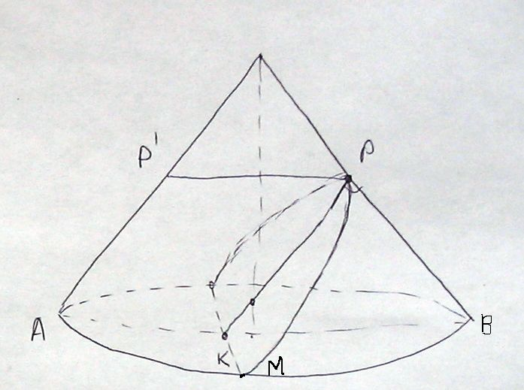
Имеется прямой круговой конус, берём плоскость и рассекаем конус под прямым углом к образующей. Надо исследовать свойства линии, которая получается в этом сечении.
Аполлоний проводит рассуждения: Что такое KM – кусочек сечения параболы. На сечении вводятся оси координат. Через KM и элементы конуса получаем уравнение параболы.
KM^2 = AK*KB
AK/KM = KM/KB
Надо выразить AK и KB. Ну, мы там какой-то параллелограмм получаем. Надо выразить PP’. Это гипотенуза прямоугольного треугольника.
KM^2 = AK*KB = корень из (2*OP^2)
KB = корень из (2*PK^2) //ну не бред ли?
KM^2 = AK*KB = корень из (2*OP^2) = 2*OP*KP
Квадрат на полухорде KM в каждой точке равен некоторому прямоугольнику.

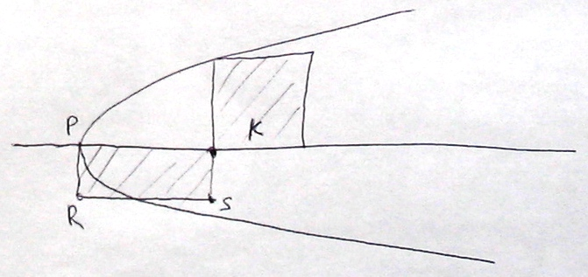
PR = 2*p; PK = x; KM = y.
Y^2 = 2*p*x
Больше картинок рисовать не будем. При некоторых сечениях получается две ветви гиперболы. Всякие другие мужики рассматривали и их. Названия «эллипс», «гипербола» и «парабола» относят к Аполлонию. Он эти названия перенёс на линии.

Произвольный круговой конус, обе его полости, проводим сечение плоскости под любым углом к образующей. Никакой прямоугольной системы координат он не вводил, но посмотрите как он располагал оси!

Аполлоний классифицирует кривые с помощью алгебраических уравнений. Он доказывал инвариантность кривых второго порядка с помощью аффинных преобразований. В результате получил некоторые теоремы. (там какие-то суммы и разности квадратов, диаметры…)
Потом, в силу политической и экономической ситуации в математике наступает упадок.
14ю книгу «Начал» написал Гепсикл. Это книга о гармонии сфер. Велись разрушительные войны, в 212м году пали Сирокузы, погиб Архимед. В 1м веке н.э. (86й год) римляне взяли Афины и отданы на разграбление на несколько дней солдатам. В 31м году н.э. войска Цезаря взяли Александрию. Библиотека Муссиона сгорела. Вот и наступил для науки упадок.
Назовём несколько имён.
Диофант Александрийский (3й век). Герон Александрийский – больше изобретатель и инженер. Сохранилась его книга «Метрика». Цель этого сочинения – дать возможность инженерам и строителям наиболее легко вычислять всякую всячину.
Менелай Александрийский, у него сочинение «Сферика», с некоторыми теоремами сферической тригонометрии. Вот один результат: в сферическом треуольнике сумма углов всегда больше чем пи. С тех пор элементы неевклидовой геометрии и появлялись.
Клавдий Птолемей (умер в 170 г.н.э.). Знаменито его сочинение «Альма Гест». Изложена теория видимого движения Солнца, звёзд, планет. Есть описание более 1000 звёзд, с указанием яркости и эклиптических координат. Взял некоторые знания у вавилонян. Исплользовал 0 в качестве разделительного знака – этого у вавилонян не было. В тригонометрических соотношениях рассматривали не дуги, а хорды. Это так, к слову.

Один весьма существенный эпизод о жизни Диофанта Александрийского. Очень таинственная жизнь. Он прожил 84 года. (на надгробье написана задачка – линейное Ур-е с одной неизвестной) Его арифметика состояла из 13-ти книг. До нас дошли 6, переведённые на русский. Среди недостатков перевода – то, что формулы выводятся не словесно, а вот как мы привыкли, формулами. Всё интерпретировано на современный язык. Историки науки связывают с именем Диофанта начало более систематических обозначений в математике. Неопределённое число он обозначал знаком «сигма кольцевая», а квадрат – дельта в степени ню. Куб – К в степени v. Четвёртую степень – как квадрата квадрата. 6-я – как квадрата куб. 9-я – куба куб. Свободный член – М с точкой наверху. Значительная часть историков науки согласна с тем, что Диофант использует /|\ для отрицания. Фактически он использовал отрицательные числа. У Диафанта тем самым имеет место расширение понятия числа. Однако он в задачах использует такие данные, чтобы ответы получались положительные.
Использует правила (заданные им аксиоматически) : (-)*(-) = +, (-)(+)=(+)(-) = -

